管理体系审核记录表
过程与活动、  抽样计划 | 涉及  条款 | 受审核部门：技术部 主管领导：王伟伟 远程（微信、电话） | 判定
过程与活动、  抽样计划 | 涉及  条款 | 审核员：强兴 张世君 审核时间：2022.11.2 | 判定
过程与活动、  抽样计划 | 涉及  条款 | 审核条款：Q5.3/6.2/7.1.3/7.1.4/7.1.5/8.1/8.3/8.5.1/8.5.2/8.5.4/8.5.6/8.6/8.7  EO5.3/6.2/6.1.2/8.1/8.2 | 判定
组织的岗位、职责权限 | QEO5.3 | 技术职责包括：  询问部门负责人，主要负责：  - 许可范围内第二类增值电信业务中的信息服务业务设计开发  - 许可范围内第二类增值电信业务中的信息服务业务设计及策划  - 许可范围内第二类增值电信业务中的信息服务业务交付后的活动  - 负责本部门环境及危险源识别评价并对评价出的不可接受风险进行管理控制。  与其经理沟通，基本回答正确。  包括以上职责在内的具体内容在公司《管理手册》中描述。  管理部职责审核期内无变化。  岗位职责在公司《岗位任职要求》中明确规定，通过文件下发和传达等方式在公司内部贯彻和沟通。  查阅岗位职责文件对各岗位职责作了明确规定,查文件内容包括与岗位活动有关的质量、环境和职业健康安全职责要求。  经远程询问负责人的回答与文件规定一致。 | 符合
目标及其实现的策划 | QEO  6.2 | 执行《管理手册》及《方针目标管理制度》  部门目标：  技术服务质量合格率100%；  技术服务计划完成率100%  顾客意见回访率100%；  环境污染事故为零；  安全事故为零  提供目标完成情况统计表统计时间2022.6.30（每半年考核一次），目标均完成。 | 符合
环境因素、危险源识别 | EO6.1.2 | 编制了《环境因素识别与评价控制程序》《危险源辩识与风险评价管理程序》符合标准要求.  提供的“环境因素识别评价表”“重要环境因素清单”， 评价考虑了三种时态现在、过去、将来、三种状态、异常、正常、紧急考虑了法律法规，并进行了评价，识别技术管理过程，用打分法考虑了法规符合性、发生频次、影响范围等, 通过定性判断法，共识别出重大环境因素2项：固废排放、火灾，评价符合程序要求及公司的实际情况。  对重要环境因素的控制措施包括制定管理制度、监督检查、应急预案、培训等。提供《重要环境因素识别清单》，其中综合办涉及的重要环境因素：固废排放、意外火灾的发生，评价基本合理。  提供《危险源辩识与风险评价管理程序》，对影响职业健康安全的危险源，评价其风险程度及级别，不可接受风险评价的标准和更新的时机,并确定更新不可接受风险因素从而进行有效控制等方面的管理要求进行了规定，满足要求。  提供的：“危险源识别与风险评价表”“不可接受风险源清单”， 评价考虑了将来、状态、可能导致的事件，并进行了评价，用打分法考虑了法规符合性、发生频次、影响范围等, 通过是非法，共识别出不可接受风险3项，涉及：火灾和触电、意外伤害。评价符合程序要求及公司的实际情况。对危险源的控制措施包括制定管理制度、监督检查、应急预案、培训等。  执行《危险源辩识与风险评价管理程序》  提供了职业健康安全危险源识别与评价表，涉及本部门的危险源包括：使用电器不当造成触电，搬运货物造成的砸伤，吸烟乱扔烟头导致火灾，上下班途中交通危险，电器短路或使用时间过长散热不良，相关方进厂驾驶员违章驾驶等。  用LEC法对识别的危险源进行评价，本部门不可接受风险火灾、触电、意外伤害 评价基本准确。 | 符合
基础设施 | Q7.1.3 | 现有办公用房为公司租用办公写字楼房，房屋面积约2000余平米。机房面积80米，防静电专用地板。温湿度控制适宜。  公司租“北京市朝阳区东三环北路19号中青大厦16层”，有租房合同，双方签字盖章  现场观察办公区域环境卫生管理，工作场所布局合理，温湿度适宜，照明良好，满足办公需求。  技术服务设备：网络运行机房，服务器共十余台套，有专人值守。办公设备有计算机、打印机、复印机、路由器、固定电话等各种设备。  监视设施：测试软件，  办公设备保养情况：主要是对电脑系统的升级、杀毒；清理等；主要是使用人自己定期清理。  当设施出现故障，由操作者向维修人员报修，维修人员及时对设备进行检修并填写记录，检修后  由操作者对结果进行验证。  查机房维修保养记录：  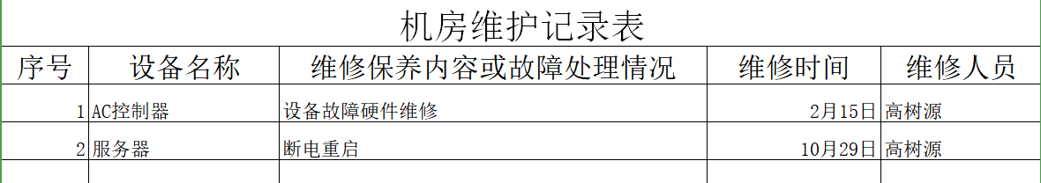  查设备保养实施情况：定期进行保养维护，对设备清理、清洁、机件是否松脱等，查到2022年2月、9月进行维修保养，保养人员：高树源。 | 符合
工作环境 | Q7.1.4 | 策划并制定了《工作环境和管理要求》，现场观察办公区域环境卫生管理，工作场所布局合理，温湿度适宜，照明良好，满足办公需求。  整个区域配置有灭火器，放置在规定的地方，办公场所卫生环境干净、光线充足合理。有“环境卫生管理制度”、“安全防火规定等规章制度”等规章制度。运行环境满足要求机房有防静电要求。 | 符合
监视和测量资源 | Q7.1.5 | 公司还通过是内审\目标\绩效监视测量\平时的工作检查情况进行监视测量  监视和测量设备  该公司的监视和测量设备主要指测试软件，软件在初次使用之前，由相关技术人员需要确认其满足预期用途的能力.  查有《测试软件确认记录》  测试软件确认未有变化。 | 符合
  测试软件名称 | 版本 | 确认日期 | 确认人
  SecureCRT | V1.0 | 2014-1-28 | 蔡永龙
运行策划和控制 | Q8.1 | 经策划公司的因特网接入服务开发实现流程为：  中标→硬件采购→网络环境搭建→系统部署→系统联调→系统测试→交付验收→售后服务;  在以上流程中根据公司产品的特点分别设置了网络环境搭建、系统联调、系统测试等质量监控点。所确定的产品的质量目标和要求，在服务业务合同中清楚、具体、明确规定了技术指标、范围及要求、服务业务，项目的运行环境要求、性能、技术指标、售后服务等技术要求和质量保证要求。  产品实现策划所涉及的验收准则包括：  《电信服务规范》第36号令  《中华人民共和国电信条例》国务院291号令  《互联网信息服务管理办法》国务院292号令  《互联网接入服务规范》工信部  GB/T9386 计算机软件测试文档编制规范等，以上标准均为国家现行有效版本。  d）按照准则实施过程控制；---生产和服务过程监控  e）保持、保留必要的文件和记录。---文件和质量记录  ---策划输出经过评审及跟进、必要的更改控制及批准等以适合组织的运行需要。  ----外包过程：无  ----关键过程的识别：技术服务过程  ----确认过程的识别：技术服务过程  -----经确认：暂无策划的更改。 | 符合
设计过程的控制  产品和服务的放行 | Q8.3  Q8.5.1  Q8.6 | 抽查、智者同行品牌管理顾问（北京）股份有限公司（荣耀代理）《广告视频合作》的设计和开发过程的控制情况、项目开发提供过程的控制情况以及产品的监视和测量情况。  设计和开发输入/表述产品特性的信息  查有《智者同行品牌管理顾问（北京）股份有限公司（荣耀代理）广告视频项目》  方案内容涉及：项目概述、服务业务的可行性及可靠性、项目效益、关键技术问题的研制、接入服务业务的特点等共六部分。分析全面，内容充足，分析人;花争。  其他输入性信息有经过评审的《智者同行品牌管理顾问（北京）股份有限公司（荣耀代理）广告视频项目》的技术合同。  产品设计和开发所依据的标准、法律法规，  包括：1、内容： 荣耀行业站位视频1支，时长48秒。  2 、要求： 视频简洁，易于传播，行业站位明显，突出荣耀实力。  3 、其他：方案方向由甲方提供，乙方视频文案及传播视频制作，最终传播形式以甲方确认等，以上设计和开发输入性信息，均经过评审，有评审人员签字。  资源配置(包括调配人员、生产及检测设备)要求:  调配人员：花争、滕兆华、陶文冬  设计工具：电脑、办公软件、3DMAX、Photoshop 、pr，能够满足设计要求。  设计和开发策划  查有：该项目的《项目设计计划》  设计人员：负责人：花争， 参加人员: 滕兆华、陶文冬;  设计阶段包括：项目设计/设计方案评审/设计验证/设计确认。  根据设计的不同阶段分别安排了负责人及相应的起止时间和配合部门。  有编制审核和批准人员签字。抽查：  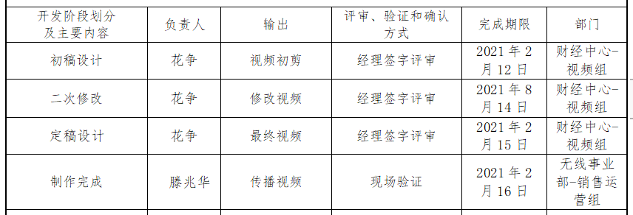  编制：花争 审批：滕兆华 时间：2022年2月10日  设计和开发输入及评审  查《设计开发输入评审表》  项目名称：《智者同行品牌管理顾问（北京）股份有限公司（荣耀代理）广告视频项目》;  输入内容清单：  《《智者同行品牌管理顾问（北京）股份有限公司（荣耀代理）广告视频项目》合同》  《《智者同行品牌管理顾问（北京）股份有限公司（荣耀代理）广告视频项目》开发计划》  《《智者同行品牌管理顾问（北京）股份有限公司（荣耀代理）广告视频项目》设计方案》等文件  查视频开发输入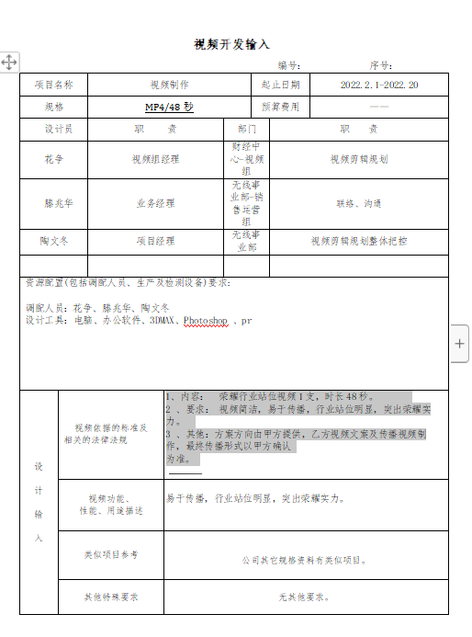  设计和开发输出  查有该项目的《设计输出清单》以及相应的证实性材料，含以下内容：  短视频：1支  视频封面图：1张  以上内容在放行前经过批准，符合顾客及标准要求。  设计和开发评审  根据《设计计划书》的安排，该项目的评审包括：方案设计评审、输出设计评审等共二项，  抽样查：《输出设计评审报告》 评审时间：2022-2-16;  评审人员：花争 滕兆华  项目名称：《智者同行品牌管理顾问（北京）股份有限公司（荣耀代理）广告视频项目》  评审结论：公司有条件以及足够的能力满足设计要求，评审通过。  存在问题及改进建议：无  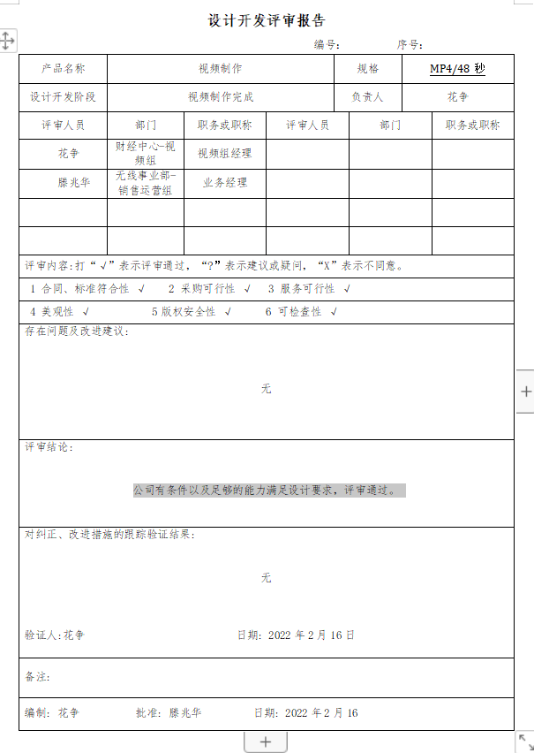  已验证的功能，经过测试验证的因特网接入服务业务功能满足要求。  设计开发验证：  提供了《设计开发验证报告》，验证方式：■ MP4审核，  验证内容：  1、内容： 荣耀行业站位视频1支，时长48秒。  2 、要求： 视频简洁，易于传播，行业站位明显，突出荣耀实力。  3 、其他：方案方向由甲方提供，乙方视频文案及传播视频制作，最终传播形式以甲方确认为准。  验证结论：符合要求，验证通过。  验证人员：花争、滕兆华 。  设计开发确认，  查《顾客确认报告》， 该设计过程严谨，严格按照甲方提出的要求，并参照相关标准进行周密的设计工作，经验证、确认，该设计实施有效，完成了设计任务，达成了设计目标。  确认人：智者同行品牌管理顾问（北京）股份有限公司， 确认日期2022年2月18日。  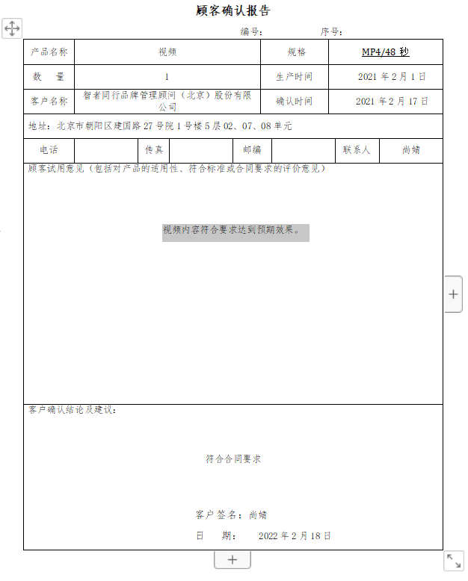  经验证、确认，该设计实施有效，完成了设计任务，达成了设计目标，视频内容符合要求达到预期效果。  设计和开发更改的控制，经理介绍公司的项目未发生过设计更改。  远程查看：北京市朝阳区东三环北路19号中青大厦16层（机房）  各个服务器运行正常，工程师在进行维护：  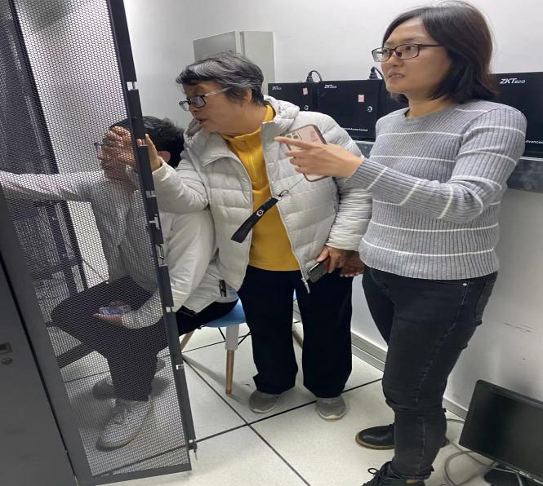  现场见到了维护记录，符合要求  特殊过程确认：技术服务过程为特殊过程：  提供有确认记录，确认内容有：人员、设备、操作规程、监测等。确认结果：符合要求。  目前正在进行的服务项目《荣耀合作项目》：2月初了解到荣耀即将有新机发布（2.28日荣耀Magic4系列在西班牙巴塞罗那MWC世界移动通信大会全球首发），所以同品牌方进行了情况核实，核实后了解到品牌方传播计划和传播预算。2.10左右同品牌方进行了三次线上会议，讨论合作形式及传播时间传播形式  会后同编辑组同事进行内容支持商讨，跟据客户需求产出2分钟内的视频短片，同时同品牌方进行商讨，最终敲定环球网官方微信视频号传播形式及time line，（2.20前品牌方给到部分素材，2.21日根据素材精简1-2分钟初剪视频、2.23-2.25进行视频调整及荣耀方终版审核、2.27环球网内容审核流程及调整、2.28发布）  2.18根据客户方提供的图片素材进行包装剪辑，2.19确认传播文案、2.21根据荣耀方需求调整文案及视频完成审核，2.23环球网审核完成。  传播文案：中国智能机厂商竞争激烈，荣耀Q安卓阵营第一！2022年荣耀开年势能如何？#荣耀#中国智能手机  总结：本次合作在荣耀单飞后的重要传播，基于这样的传播背景，本轮传播需要体现荣耀单飞后的优异成绩，多方数据搜集完成事实说明，文案进行正向引导，虽然竞争激烈，但已突出重围，成为安卓手机销量第一。环球网原创背书为荣耀传播再度升级。获得荣耀高度认可。
标识和可追溯性  防护 | Q:8.5.2  Q8.5.4 | 该公司以合同编号和为标识和可追溯，技术服务人员以胸前佩戴的标牌为标示，由公司的技术部负责人将顾客所需要的充氮项目完成并在规定的时间内交付给顾客，在合同中明确产品防护要求。交付过程，公司确保产品符合合同规定的要求，原辅材料在转运交付时人工进行搬运，轻取轻放，避免野蛮装卸和搬运，贮存时确保产品贮存环境良好，无雨淋、无腐蚀生锈等现象。 | 符合
顾客或外部供方财产  防护 | Q:8.5.3  Q 8.5.4 | 公司在生产服务过程中对顾客提供的信息，公司将其作为商业秘密，做到不外泄，经询问，无顾客的个人信息丢失和泄漏情况发生  公司对顾客的私人信息或有关技术要求均通过专用硬盘区域和配置的专用档案柜予以保存，确保了顾客信息的丢失和泄漏。 | 符合
设计交付后的活动 | Q 8.5.5 | 该公司交付后主要是通过对客户人员进行技术培训、技术指导，同时跟踪项目进度、顾客回访、顾客反馈、顾客满意度调查等形式进行。与该部门负责人交流，该公司根据顾客交付后一周内进行电话进行顾客回访，无不满意情况发生，但未保留相关记录，体系运行至今无顾客不良反馈。 | 符合
更改的控制 | Q8.5.6 | 组织应对设计服务提供的更改进行必要的评审和控制，以确保稳定的符合要求。  组织应保留形成文件的信息，包括有关更改评审结果、授权进行更改的人员以及根据评审所采取的必要措施。  经询问，体系运行至今无更改情况发生。 | 符合
不合格控制 | Q8.7 | 公司执行《不合格输出控制程序》对不合格品和不合格服务进行识别和控制。  查《不合格服务处置单》，负责人讲：通过顾客满意度调查和平时的监督检查，未发生顾客投诉。  最终交付给顾客的服务未发生不合格。  经交流，该公司体系运行以来无过程和服务的不合格现象出现。 | 符合
运行控制 | EO8.1 | 1、公司制定并执行“环境监测与测量程序”、“环境管理制度”、“安全检查制度”、“能源消耗考核管理制度”等。  2、废水  公司的的技术管理不产生废水，办公用水最后排入市政管网。  3、废气  技术管理不产生废气，公司清扫地面及临时场所服务时，有少量的灰尘产生，公司发口罩，对员工进行个体防护。  - 固废  技术管理过程中会产生废气的纸屑、果皮等垃圾，统一交环卫进行收集处理。  办公墨盒、电池等由厂家回收  - 能资源管理：公司规定人走灯灭，人走关水等节能节水措施，并互相监督  6、办公区域:，现场查看办公区域环境整洁、宽敞、办公设备状态良好、  7、工作时间平均每天不超过8小时。  8、现场查看办公区域，整洁、光线充足、室内空气良好、配置有空调，办公条件较好，办公设备安全状态良好，教育员工正确使用办公设备，现场用电基本规范，无乱拉线现象，防止火灾发生。  9、相关方施加影响：公司能够控制或能够施加影响的相关方有顾客等。提供了“致相关方的公开信”，将公司的环境/安全控制要求发放到了所有相关方:运输公司\供应商\外来员工等  10、驾驶员要求遵守道路交通安全法规，不违章驾车，驾驶证和车辆定期年审，确保行车安全。  11.公司给员工每年进行体检，见到体检报告，给员工上社保，见到社保缴费记录  12、火灾控制:（1）公司办公区域配置有相应数量的灭火器和消防栓，经常检查灭火器材的状况，消防水龙头是否正常，灭火器压力是否足够等。发现问题立即解决，并做好记录;（2）经常检查，及时发现火险隐患并作出正确处理。  13、随时检查清理办公场所管理现场，可燃物不随意堆积，如有堆积必须配备相应的灭火器材;;  14、触电管理：随时对电气线路进行检查，防止因短路、过载和接触电阻过大等原因产生电火花或引起电线电缆温度过高而引发火灾。同时电动机机壳必须装有良好的接地保护;  15、意外伤害控制：工作时间不吸烟喝酒、不酒后驾车等，对员工开展安全教育  运行符合要求。 | 符合
应急准备和响应 | EO8.2 | 公司编制应急预案，编制有火灾应急预案，预案中规定了目的、人员职责、规定发生应急事故如何处理等内容，每年定期参加由综合部组织的火灾等应急预案的演练，具体见综合部记录 | 符合
说明：不符合标注N

